Сообщение о возможном установлении публичного сервитута
В соответствии с п. 3 ст. 39.42 Земельного кодекса Российской Федерации администрация Устьянского муниципального района Архангельской области информирует о рассмотрении ходатайства Публичное акционерное общество «Россети Северо-Запад» об установлении публичного сервитута для размещения (эксплуатации) объектов электросетевого хозяйства («КТП-160 кВа "Шипцово" № 839 С-2») сроком на 49 лет в отношении:
1) земель, расположенных в кадастровом квартале:
- 29:18:060301.
Графическое описание местоположения границ публичного сервитута:
Публичный сервитут для эксплуатации существующего объекта электросетевого хозяйства: «КТП-160 кВа "Шипцово" № 839 С-2»,
в кадастровом квартале 29:18:060301,
расположенного по адресу: Архангельская область, Устьянский район, МО "Строевское", д. Щипцово

размещены на официальном сайте администрации Устьянского муниципального района Архангельской области в разделе вестник «Устьяны».

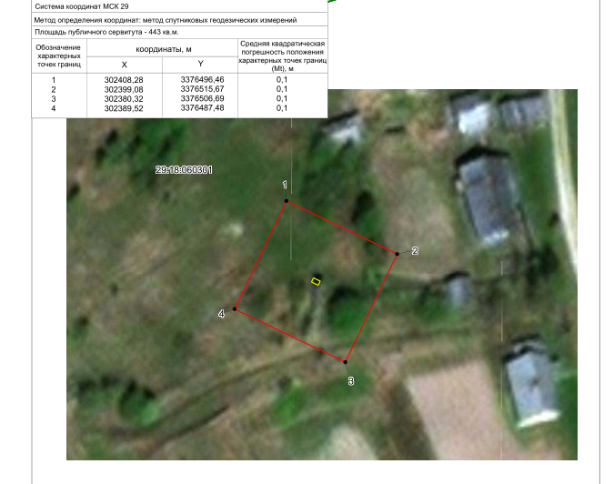

Сообщение о возможном установлении публичного сервитута
В соответствии с п. 3 ст. 39.42 Земельного кодекса Российской Федерации администрация Устьянского муниципального района Архангельской области информирует о рассмотрении ходатайства Публичное акционерное общество «Россети Северо-Запад» об установлении публичного сервитута для размещения (эксплуатации) объектов электросетевого хозяйства («КТП-40 кВа "Б.Пенье" № 859 С-4») сроком на 49 лет в отношении:
1) земель, расположенных в кадастровом квартале:
- 29:18:061001.
Графическое описание местоположения границ публичного сервитута:
Публичный сервитут для эксплуатации существующего объекта электросетевого хозяйства: «КТП-40 кВа "Б.Пенье" № 859 С-4»,
в кадастровом квартале 29:18:061001,
расположенного по адресу: Архангельская область, Устьянский район,
МО «Строевское», д. Большое Пенье

размещены на официальном сайте администрации Устьянского муниципального района Архангельской области в разделе вестник «Устьяны».

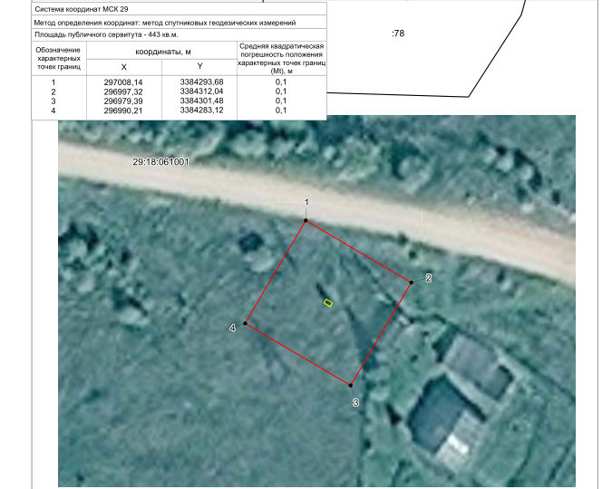

Сообщение о возможном установлении публичного сервитута
В соответствии с п. 3 ст. 39.42 Земельного кодекса Российской Федерации администрация Устьянского муниципального района Архангельской области информирует о рассмотрении ходатайства Публичное акционерное общество «Россети Северо-Запад» об установлении публичного сервитута для размещения (эксплуатации) объектов электросетевого хозяйства («КТП-250 кВа "Лобановская ферма" № 845 С-2») сроком на 49 лет в отношении:
1) земель, расположенных в кадастровом квартале:
- 29:18:060601.
Графическое описание местоположения границ публичного сервитута:
Публичный сервитут для эксплуатации существующего объекта электросетевого хозяйства: «КТП-250 кВа "Лобановская ферма" № 845 С-2»,
в кадастровом квартале 29:18:060601,
расположенного по адресу: Архангельская область, Устьянский район,
МО «Строевское», с. Строевское

размещены на официальном сайте администрации Устьянского муниципального района Архангельской области в разделе вестник «Устьяны».

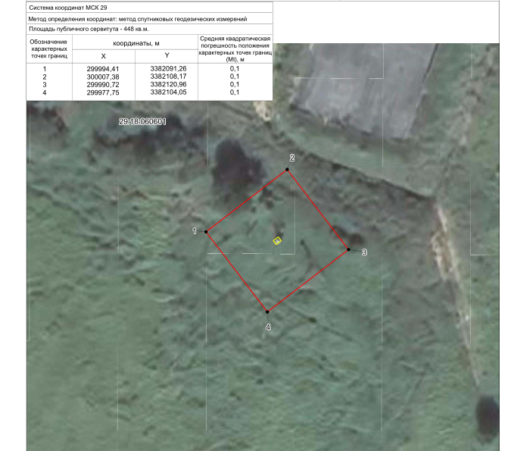

Сообщение о возможном установлении публичного сервитута
В соответствии с п. 3 ст. 39.42 Земельного кодекса Российской Федерации администрация Устьянского муниципального района Архангельской области информирует о рассмотрении ходатайства Публичное акционерное общество «Россети Северо-Запад» об установлении публичного сервитута для размещения (эксплуатации) объектов электросетевого хозяйства («КТП-160 кВа "Лобановская" № 834 С-2») сроком на 49 лет в отношении:
1) земель, расположенных в кадастровом квартале:
- 29:18:060601.
Графическое описание местоположения границ публичного сервитута:
Публичный сервитут для эксплуатации существующего объекта электросетевого хозяйства: «КТП-160 кВа "Лобановская" № 834 С-2»,
в кадастровом квартале 29:18:060601,
расположенного по адресу: Архангельская область, Устьянский район,
МО «Строевское», с. Строевское
размещены на официальном сайте администрации Устьянского муниципального района Архангельской области в разделе вестник «Устьяны».
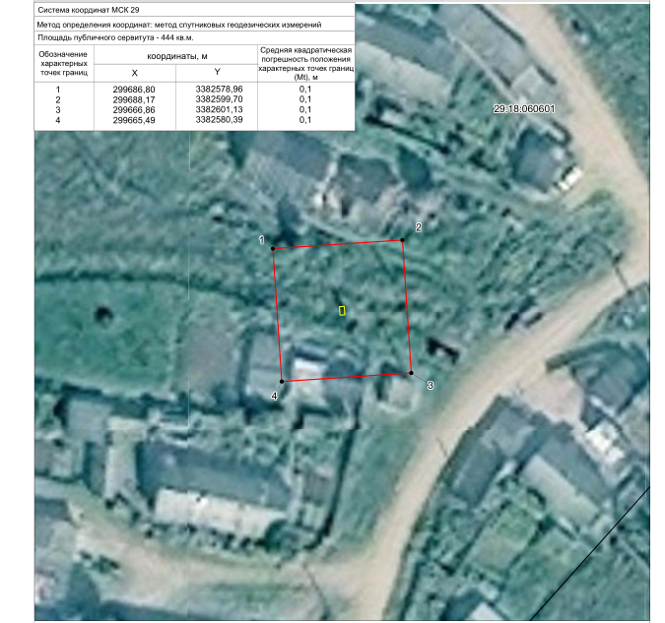

Сообщение о возможном установлении публичного сервитута
В соответствии с п. 3 ст. 39.42 Земельного кодекса Российской Федерации администрация Устьянского муниципального района Архангельской области информирует о рассмотрении ходатайства Публичное акционерное общество «Россети Северо-Запад» об установлении публичного сервитута для размещения (эксплуатации) объектов электросетевого хозяйства («КТП-250 кВа "Сенные сараи" № 965 Е-1») сроком на 49 лет в отношении:
1) земель, расположенных в кадастровом квартале:
- 29:18:070801;
2) земельного участка с кадастровым номером:
- 29:18:070801:171.

Графическое описание местоположения границ публичного сервитута:
Публичный сервитут для эксплуатации существующего объекта электросетевого хозяйства: «КТП-250 кВа "Сенные сараи" № 965 Е-1»,
в кадастровом квартале 29:18:070801, на земельном участке 29:18:070801:171
расположенного по адресу: Архангельская область, Устьянский район,
МО "Березницкое", с. Березник
размещены на официальном сайте администрации Устьянского муниципального района Архангельской области в разделе вестник «Устьяны».
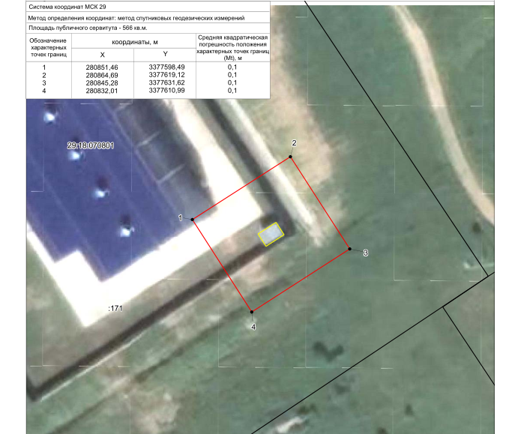

Сообщение о возможном установлении публичного сервитута
В соответствии с п. 3 ст. 39.42 Земельного кодекса Российской Федерации администрация Устьянского муниципального района Архангельской области информирует о рассмотрении ходатайства Публичное акционерное общество «Россети Северо-Запад» об установлении публичного сервитута для размещения (эксплуатации) объектов электросетевого хозяйства («КТП-40 кВа "Наволок" № 840 С-2») сроком на 49 лет в отношении:
1) земель, расположенных в кадастровом квартале:
- 29:18:060401.

Графическое описание местоположения границ публичного сервитута:
Публичный сервитут для эксплуатации существующего объекта электросетевого хозяйства: «КТП-40 кВа "Наволок" № 840 С-2»,
в кадастровом квартале 29:18:060401
расположенного по адресу: Архангельская область, Устьянский район,
МО "Строевское", д. Наволок
размещены на официальном сайте администрации Устьянского муниципального района Архангельской области в разделе вестник «Устьяны».
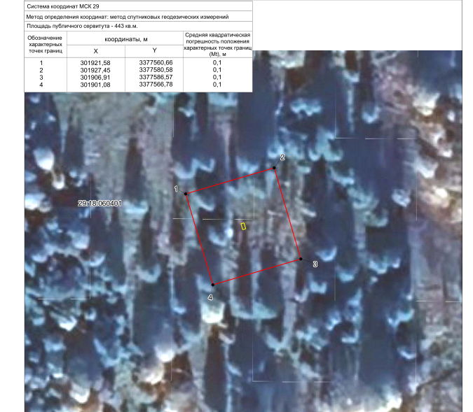

Сообщение о возможном установлении публичного сервитута
В соответствии с п. 3 ст. 39.42 Земельного кодекса Российской Федерации администрация Устьянского муниципального района Архангельской области информирует о рассмотрении ходатайства Публичное акционерное общество «Россети Северо-Запад» об установлении публичного сервитута для размещения (эксплуатации) объектов электросетевого хозяйства («КТП-400 кВа "Мастерские Березник" № 928 Е-1») сроком на 49 лет в отношении:
1) земель, расположенных в кадастровых кварталах:
- 29:18:070801;
- 29:18:070802.

Графическое описание местоположения границ публичного сервитута:
Публичный сервитут для эксплуатации существующего объекта электросетевого хозяйства: «КТП-400 кВа "Мастерские Березник" № 928 Е-1»,
в кадастровых кварталах 29:18:070801; 29:18:070802
расположенного по адресу: Архангельская область, Устьянский район,
МО "Березницкое", с. Березник
размещены на официальном сайте администрации Устьянского муниципального района Архангельской области в разделе вестник «Устьяны».
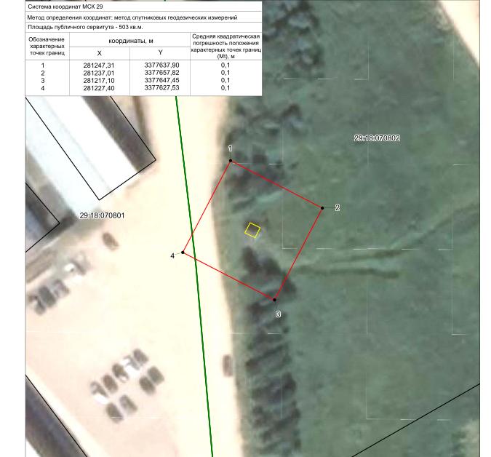

Сообщение о возможном установлении публичного сервитута
В соответствии с п. 3 ст. 39.42 Земельного кодекса Российской Федерации администрация Устьянского муниципального района Архангельской области информирует о рассмотрении ходатайства Публичное акционерное общество «Россети Северо-Запад» об установлении публичного сервитута для размещения (эксплуатации) объектов электросетевого хозяйства («КТП-100 кВа "Строевское" № 831 С-2») сроком на 49 лет в отношении:
1) земель, расположенных в кадастровом квартале:
- 29:18:060604.

Графическое описание местоположения границ публичного сервитута:
Публичный сервитут для эксплуатации существующего объекта электросетевого хозяйства: «КТП-100 кВа "Строевское" № 831 С-2»,
в кадастровом квартале 29:18:060604
расположенного по адресу: Архангельская область, Устьянский район,
МО "Строевское", с. Строевское
размещены на официальном сайте администрации Устьянского муниципального района Архангельской области в разделе вестник «Устьяны».

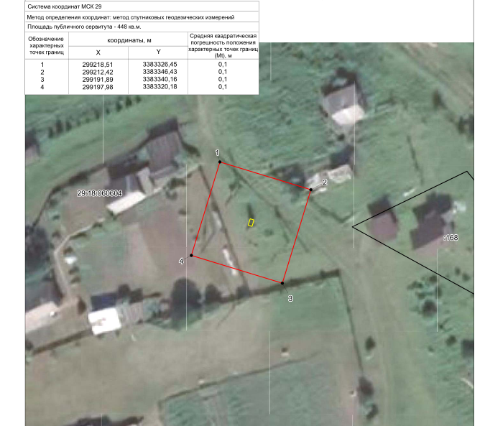

Сообщение о возможном установлении публичного сервитута
В соответствии с п. 3 ст. 39.42 Земельного кодекса Российской Федерации администрация Устьянского муниципального района Архангельской области информирует о рассмотрении ходатайства Публичное акционерное общество «Россети Северо-Запад» об установлении публичного сервитута для размещения (эксплуатации) объектов электросетевого хозяйства («КТП-63 кВа "Сабурово" № 846 С-2») сроком на 49 лет в отношении:
1) земель, расположенных в кадастровом квартале:
- 29:18: 060501.

Графическое описание местоположения границ публичного сервитута:
Публичный сервитут для эксплуатации существующего объекта электросетевого хозяйства: «КТП-63 кВа "Сабурово" № 846 С-2»,
в кадастровом квартале 29:18:060501
расположенного по адресу: Архангельская область, Устьянский район,
МО "Строевское", д. Сабуровская
размещены на официальном сайте администрации Устьянского муниципального района Архангельской области в разделе вестник «Устьяны».

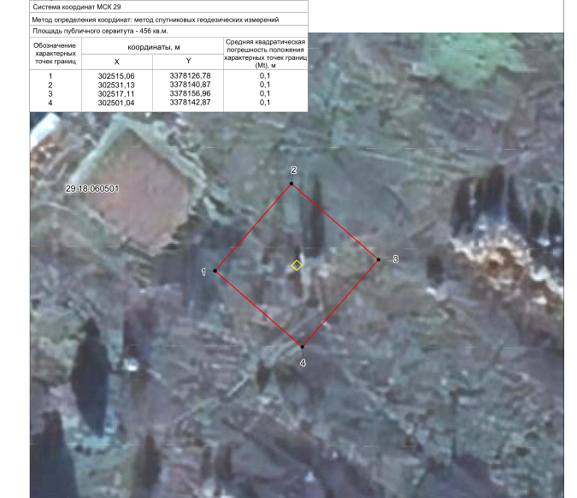

Сообщение о возможном установлении публичного сервитута
В соответствии с п. 3 ст. 39.42 Земельного кодекса Российской Федерации администрация Устьянского муниципального района Архангельской области информирует о рассмотрении ходатайства Публичное акционерное общество «Россети Северо-Запад» об установлении публичного сервитута для размещения (эксплуатации) объектов электросетевого хозяйства («КТП-250 кВа "Задорье ферма" № 927 Е-1») сроком на 49 лет в отношении:
1) земель, расположенных в кадастровом квартале:
- 29:18: 070701.

Графическое описание местоположения границ публичного сервитута:
Публичный сервитут для эксплуатации существующего объекта электросетевого хозяйства: «КТП-250 кВа "Задорье ферма" № 927 Е-1»,
в кадастровом квартале 29:18:070701
расположенного по адресу: Архангельская область, Устьянский район,
МО «Березницкое», д. Задорье
размещены на официальном сайте администрации Устьянского муниципального района Архангельской области в разделе вестник «Устьяны».

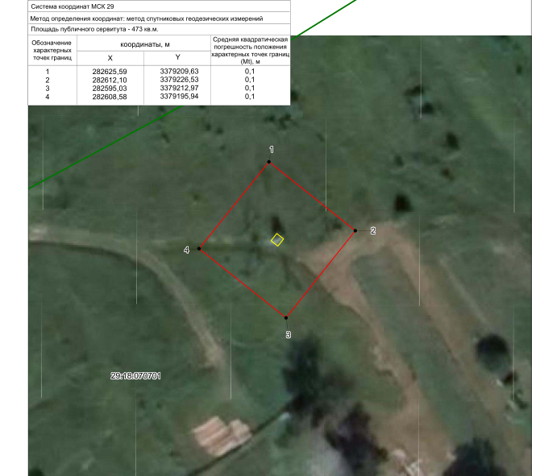

Сообщение о возможном установлении публичного сервитута
В соответствии с п. 3 ст. 39.42 Земельного кодекса Российской Федерации администрация Устьянского муниципального района Архангельской области информирует о рассмотрении ходатайства Публичное акционерное общество «Россети Северо-Запад» об установлении публичного сервитута для размещения (эксплуатации) объектов электросетевого хозяйства («КТП-400 кВа "Строевское кормц." №832 С-2») сроком на 49 лет в отношении:
1) земель, расположенных в кадастровом квартале:
- 29:18: 060601.

Графическое описание местоположения границ публичного сервитута:
Публичный сервитут для эксплуатации существующего объекта электросетевого хозяйства: «КТП-400 кВа "Строевское кормц." №832 С-2»,
в кадастровом квартале 29:18:060601
расположенного по адресу: Архангельская область, Устьянский район,
МО «Строевское», с. Строевское
размещены на официальном сайте администрации Устьянского муниципального района Архангельской области в разделе вестник «Устьяны».

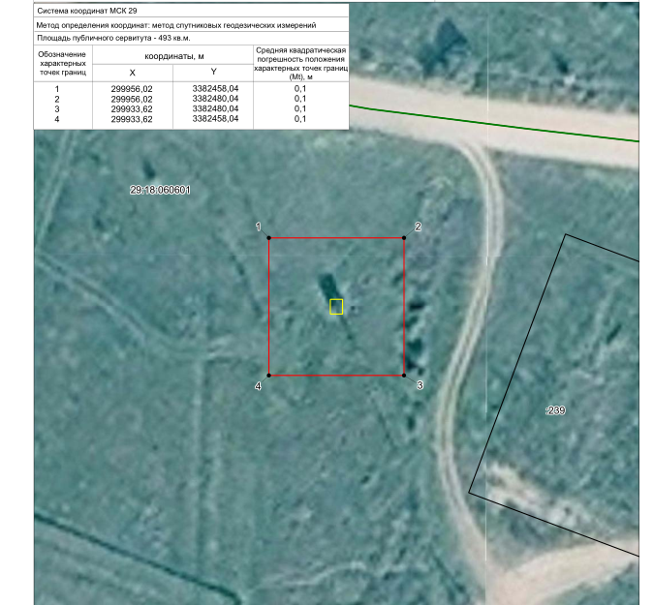

Сообщение о возможном установлении публичного сервитута
В соответствии с п. 3 ст. 39.42 Земельного кодекса Российской Федерации администрация Устьянского муниципального района Архангельской области информирует о рассмотрении ходатайства Публичное акционерное общество «Россети Северо-Запад» об установлении публичного сервитута для размещения (эксплуатации) объектов электросетевого хозяйства («КТП-40 кВа "Будрино" № 853 С-3») сроком на 49 лет в отношении:
1) земель, расположенных в кадастровом квартале:
- 29:18: 060901.

Графическое описание местоположения границ публичного сервитута:
Публичный сервитут для эксплуатации существующего объекта электросетевого хозяйства: «КТП-40 кВа "Будрино" № 853 С-3»,
в кадастровом квартале 29:18:060901
расположенного по адресу: Архангельская область, Устьянский район,
МО "Строевское", д. Будрино
размещены на официальном сайте администрации Устьянского муниципального района Архангельской области в разделе вестник «Устьяны».

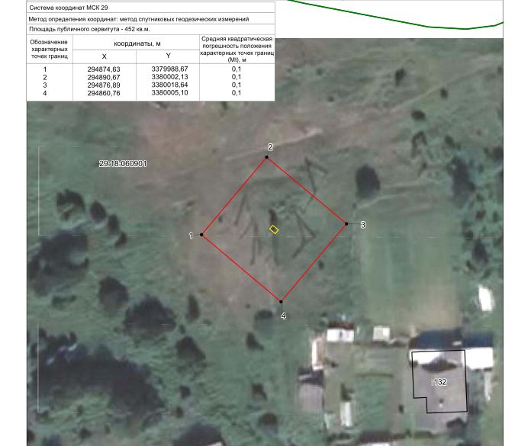

Сообщение о возможном установлении публичного сервитута
В соответствии с п. 3 ст. 39.42 Земельного кодекса Российской Федерации администрация Устьянского муниципального района Архангельской области информирует о рассмотрении ходатайства Публичное акционерное общество «Россети Северо-Запад» об установлении публичного сервитута для размещения (эксплуатации) объектов электросетевого хозяйства («КТП-63 кВа "Хоз.нужды" № 2054 Ш-9») сроком на 49 лет в отношении:
1) земель, расположенных в кадастровом квартале:
- 29:18: 070901.

Графическое описание местоположения границ публичного сервитута:
Публичный сервитут для эксплуатации существующего объекта электросетевого хозяйства: «КТП-63 кВа "Хоз.нужды" № 2054 Ш-9»,
в кадастровом квартале 29:18:070901
расположенного по адресу: Архангельская область, Устьянский район,
МО "Березницкое", дер. Горылец
размещены на официальном сайте администрации Устьянского муниципального района Архангельской области в разделе вестник «Устьяны».

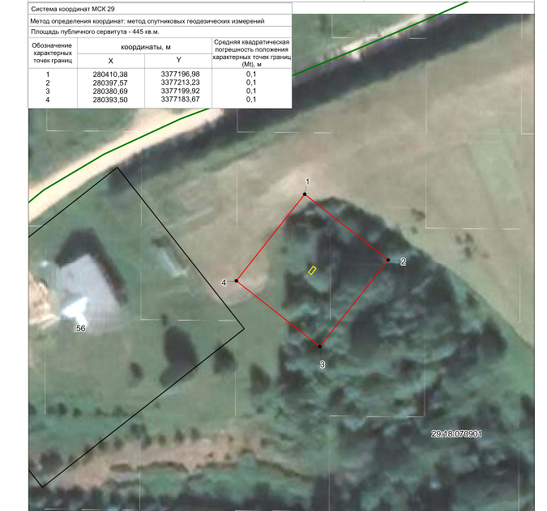

Сообщение о возможном установлении публичного сервитута
В соответствии с п. 3 ст. 39.42 Земельного кодекса Российской Федерации администрация Устьянского муниципального района Архангельской области информирует о рассмотрении ходатайства Публичное акционерное общество «Россети Северо-Запад» об установлении публичного сервитута для размещения (эксплуатации) объектов электросетевого хозяйства («КТП-250 кВа "Строевское маст." № 825 С-1») сроком на 49 лет в отношении:
1) земель, расположенных в кадастровом квартале:
- 29:18: 060604.

Графическое описание местоположения границ публичного сервитута:
Публичный сервитут для эксплуатации существующего объекта электросетевого хозяйства: «КТП-250 кВа "Строевское маст." № 825 С-1»,
в кадастровом квартале 29:18:060604
расположенного по адресу: Архангельская область, Устьянский район,
МО «Строевское», с. Строевское
размещены на официальном сайте администрации Устьянского муниципального района Архангельской области в разделе вестник «Устьяны».

